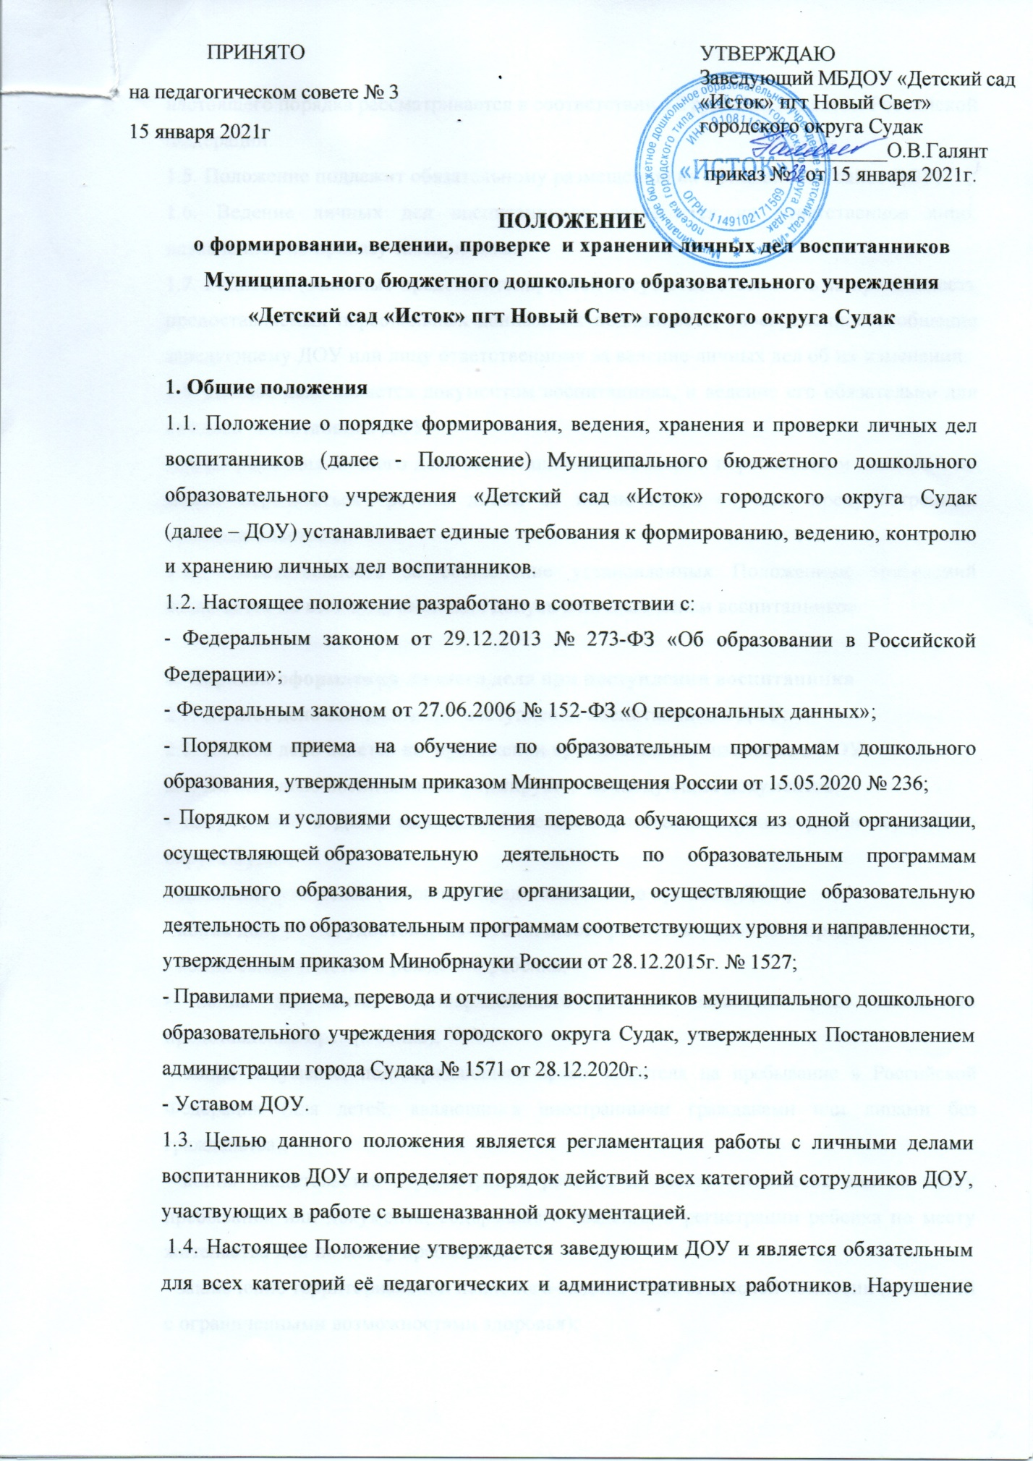

настоящего порядка рассматривается в соответствии с Трудовым кодексом Российской Федерации.
1.5. Положение подлежит обязательному размещению на официальном сайте ДОУ.
1.6. Ведение личных дел воспитанников возлагается на ответственное лицо, назначенное по приказу заведующим.
1.7. Родители (законные представители) детей несут ответственность за правильность предоставляемых персональных данных, их подлинность, своевременное сообщение заведующему ДОУ или лицу ответственному за ведение личных дел об их изменении.
1.8. Личное дело является документом воспитанника, и ведение его обязательно для каждого воспитанника ДОУ.
1.9. Информация личного дела воспитанника относится к персональным данным и не может передаваться третьим лицам за исключением случаев, предусмотренных законодательством.
1.10. Ответственность за соблюдение установленных Положением требований возлагается на всех лиц, имеющих допуск к личным делам воспитанников.

2. Порядок оформления личного дела при поступлении воспитанника
2.1. Личное дело заводится при поступлении воспитанника в ДОУ.
2.2. Личное дело ведется на протяжении пребывания воспитанника в ДОУ.
2.3. Личное дело воспитанника формируется из следующих документов:
- направление в ДОУ, выданное Отделом образования администрации городского округа Судак;
- заявление родителей (законных представителей) о приеме в ДОУ;
- копия документа, удостоверяющего личность родителя (законного представителя);
- копия свидетельства о рождении ребенка;
- копия документа, подтверждающего родство заявителя (или законность представления прав ребенка);
- копия документа, подтверждающего право заявителя на пребывание в Российской Федерации (для детей, являющихся иностранными гражданами или лицами без гражданства);
- копия свидетельства о регистрации ребенка по месту жительства или по месту пребывания или документа, содержащего сведения о регистрации ребенка по месту жительства или по месту пребывания;
- заключение территориальной психолого-медико-педагогической комиссии (для детей с ограниченными возможностями здоровья);
- договор о предоставлении дошкольного образования и дополнительные соглашения к нему;
- копия приказа о приеме в детский сад;
- согласие на обработку персональных данных ребенка, родителя (законного представителя);
- иные документы, представленные родителями (законными представителями) воспитанника (копия полиса обязательного медицинского страхования ребенка, копия страхового полиса обязательного пенсионного страхования ребенка). Перечень документов, представленных родителями (законными представителями) дополнительно, вносится ими собственноручно в заявление о приеме (Перечень документов, запрашиваемых ДОУ, может быть иным. Однако следует помнить, что ст.5 152 – ФЗ установлено требование, чтобы обрабатываемые персональные данные не были избыточными по отношению к заявленным целям их обработки. следовательно, необходимо четко определить, для каких целей осуществляется сбор и хранение запрашиваемых документов).
- заявление родителей (законных представителей) об отчислении ребенка из ДОУ.

3. Порядок ведения, учета и хранения личных дел и выдаче отдельных документов из них.
3.1. Учет их ранение личных дел воспитанников организуется с целью быстрого и безошибочного поиска личных дел, обеспечения их сохранности, а также обеспечения конфиденциальных сведений, содержащихся в документах личных дел, от несанкционированного доступа.
3.2. ДОУ выдает личное дело родителям (законным представителям) воспитанника по заявлению при переводе в другое образовательное учреждение.
3.3. Выдача отдельных документов из личного дела может иметь место только по разрешению заведующего ДОУ. Вместо выданного документа в личном деле остается расписка о его извлечении и сроке возврата.
3.4. Родители (законные представители) ребенка, являющегося иностранным гражданином или лицом без гражданства, дополнительно предъявляют заверенные в установленном порядке копии документа, подтверждающего родство заявителя (или законность представления прав обучающегося), и документа, подтверждающего право заявителя на пребывание в Российской Федерации.
3.5. Все документы иностранные граждане и лица без гражданства представляют на русском языке или вместе с заверенным в установленном порядке переводом на русский язык.
3.6. Личные дела воспитанников в период пребывания в ДОУ хранятся в строго отведенном месте.
3.7. Доступ к личным делам воспитанников имеет только заведующий и лицо, ответственное за ведение личных дел воспитанников.
3.8. При смене фамилии, адреса и т. п. Прежняя информация зачеркивается горизонтальной чертой, новая пишется рядом.
3.9. Записи в личном деле необходимо вести четко, аккуратно, черной пастой либо в печатном виде.
3.10. При приобщении в личное дело копий документов на них ставится завери тельный штамп: «Согласно оригиналу», подпись, фамилия, инициалы ответственного лица за ведение личных дел.
3.11. Не допускается хранение посторонних документов в личном деле воспитанника.
3.12. Общие сведения о воспитаннике корректируются по мере изменения данных.
3.13. Личные дела одной группы находятся вместе в одной папке и разложены в алфавитном порядке согласно утвержденного списка группы.
3.14. Личное дело содержит внутреннюю опись документов.

4. Порядок выдачи личных дел воспитанников при выбытии из ДОУ.
4.1. Личные дела воспитанников, завершивших дошкольное образование, передаются в архив ДОУ, где хранятся со дня отчисления воспитанника из ДОУ, согласно номенклатуре дел ДОУ.

5. Порядок проверки личных дел воспитанников.
5.1. Контроль за состоянием личных дел осуществляется заведующим ДОУ.
5.2. Проверка личных дел воспитанников осуществляется в начале учебного года. В необходимых случаях, проверка осуществляется внепланово, оперативно.
5.3. Цели и объект контроля – правильность оформления личных дел воспитанников ДОУ.
5.4. По итогам проверки составляется справка.

6. Порядок внесения изменений в Положение и прекращения его действия.
6.1. В настоящее Положение принимается педагогическим советом, где могут вноситься изменения и дополнения, вызванные изменением законодательства и появлением новых нормативно-правовых документов по ведению документации в ДОУ.
6.2. Настоящее Положение прекращает свое действие при реорганизации или ликвидации ДОУ.

Приложение 1
ЛИЧНОЕ ДЕЛО РЕБЕНКА
__________________________________________________________________
фамилия, имя, отчество

__________________________________________
дата рождения ребенка

_____________________________________________________________________________

_____________________________________________________________________________
адрес места фактического проживания ребенка

принадлежность к льготной категории
(многодетная, малообеспеченная семья, ребенок инвалид и т.п.)

мать__________________________________________________________________________
место работы__________________________________________________________________
контактный номер телефона_____________________________________________________

отец__________________________________________________________________________
место работы__________________________________________________________________
контактный номер телефона_____________________________________________________

Опись документов находящихся в личном деле:
______________________________________________________________________________________________________________________________________________________________________________________________________________________________________________________________________________________________________________________________________________________________________________________________________________________________________________________________________________________________________________________________________________________________________________________________________________________________________________________________________________________________________________________________________________________________________________________________________________________________________________________________________________________________________________________________________________________________________________________________________________________________________________________________________________________________________________________

